«СОГЛАСОВАНО»  (Администрация органа местного самоуправления)  «___» _____________ 2018  «СОГЛАСОВАНО»  (Госавтоинспекция муниципального образования)  «___» _____________ 2018 |  |  | «УТВЕРЖДАЮ»  Директор  ГАПОУ СО КУиС «Стиль»  «___» _____________ 2018  ____________ Е.В. Эльснер

ПАСПОРТ
дорожной безопасности образовательной организации
ГАПОУ СО «Колледж управления и сервиса «Стиль»

2018 год
Общие сведения

Наименование: государственное автономное профессиональное образовательное учреждения Свердловской области «Колледж управления и сервиса «Стиль»

Тип образовательной организации: среднее профессиональное образовательное учреждение
Юридический адрес: 620026, г. Екатеринбург, Белинского, 91
Фактический адрес: 620026, г. Екатеринбург, Белинского, 91; 620085, г. Екатеринбург, ул. Агрономическая, 53; 620109, г. Екатеринбург, ул. Репина, 19.

Руководители образовательной организации:
Директор (руководитель): Елена Валерьевна Эльснер, тел. 251-38-70

Заместитель директора по
учебно-методической работе: Ирина Владимировна Тесленко, тел. 251-38-65

Заместитель директора
по социально-педагогической работе: Светлана Александровна Кондратьева, тел. 251-38-81

Ответственные работники
муниципального органа
образования ______________________ ___________________
(должность) (фамилия, имя, отчество)
__________________________________________
(телефон)
Ответственные от
Госавтоинспекции _________________ ________________
(должность) (фамилия, имя, отчество)
_________________ ________________
(должность) (фамилия, имя, отчество)
___________________________________
(телефон)

Ответственные работники
за мероприятия по профилактике детского травматизма:
специалист по охране труда Вавилова Елена Павловна 297-40-70
(должность) (фамилия, имя, отчество) (телефон)

Руководитель или ответственный
работник дорожно-эксплуатационной
организации, осуществляющей
содержание улично-дорожной
сети (УДС)∗ _____________________ ______________
(фамилия, имя, отчество) (телефон)

Руководитель или ответственный
работник дорожно-эксплуатационной
организации, осуществляющей
содержание технических средств
организации дорожного
движения (ТСОДД)* _____________________ ______________
(фамилия, имя, отчество) (телефон)

Количество обучающихся: 637 (очное) + 59 (заочное)
Наличие уголка по БДД: ауд. 13 ( этаж 1)

Наличие класса по БДД: Агрономическая, 53

Наличие автогородка (площадки) по БДД: нет

Наличие автобуса в образовательной организации: нет
)

Время занятий в образовательной организации:
1-ая смена: 8 час. 30 мин. – 14 час. 10 мин.
2-ая смена: 14 час. 20 мин. – 18 час. 00 мин.

Телефоны оперативных служб:
112 - МЧС
02 - полиция
03 – скорая помощь

Содержание

План-схемы образовательной организации.
1. Район расположения образовательной организации, пути движения транспортных средств и детей (обучающихся).
2. Организация дорожного движения в непосредственной близости от образовательной организации с размещением соответствующих технических средств организации дорожного движения, маршруты движения детей и расположение парковочных мест.
3. Маршруты движения организованных групп детей от образовательной организации к стадиону, парку или спортивно-оздоровительному комплексу.

I. План-схемы образовательной организации
1. Район расположения ГАПОУ СО Колледжа управления и сервиса «Стиль»

Белинского, 91 (учебно-административное здание)
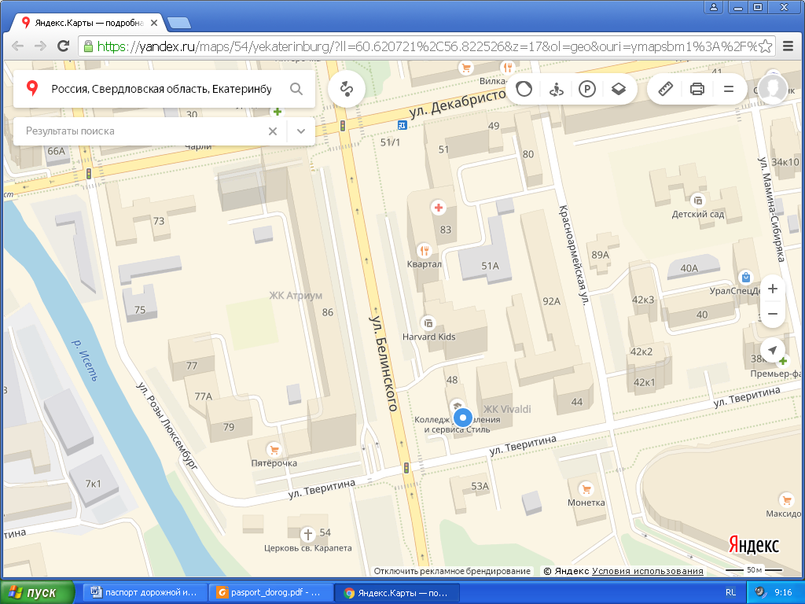

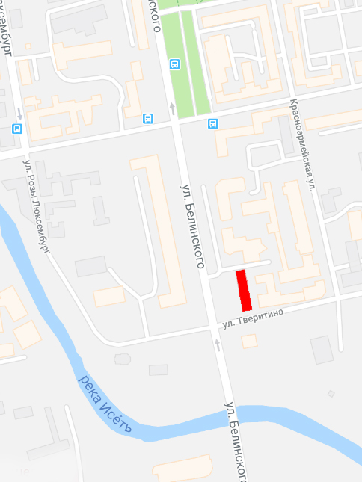

Агрономическая, 53 (учебное здание)
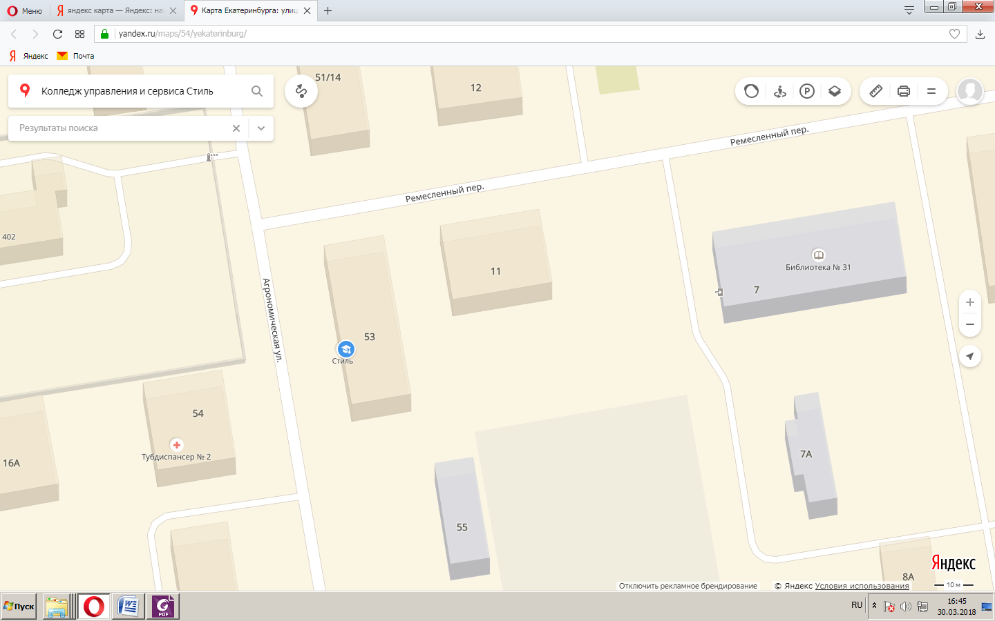

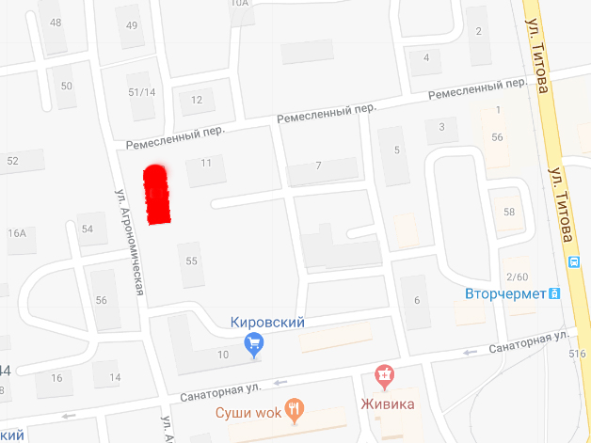
Репина, 19 (общежитие)
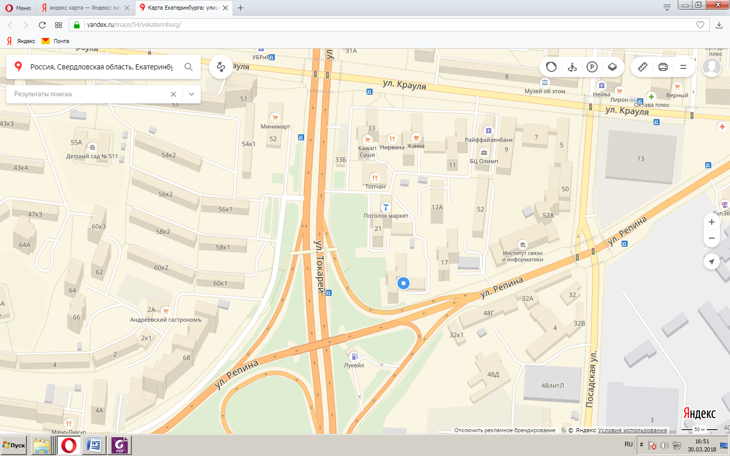
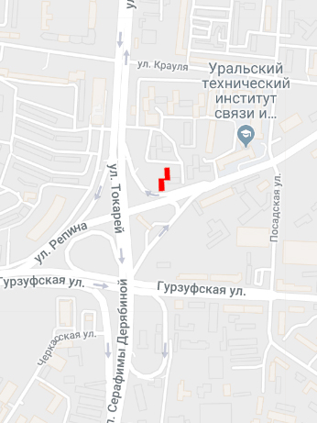
2. Схема организации дорожного движения в непосредственной близости от образовательной организации с размещением соответствующих технических средств организации дорожного движения, маршрутов движения детей и расположения
парковочных мест

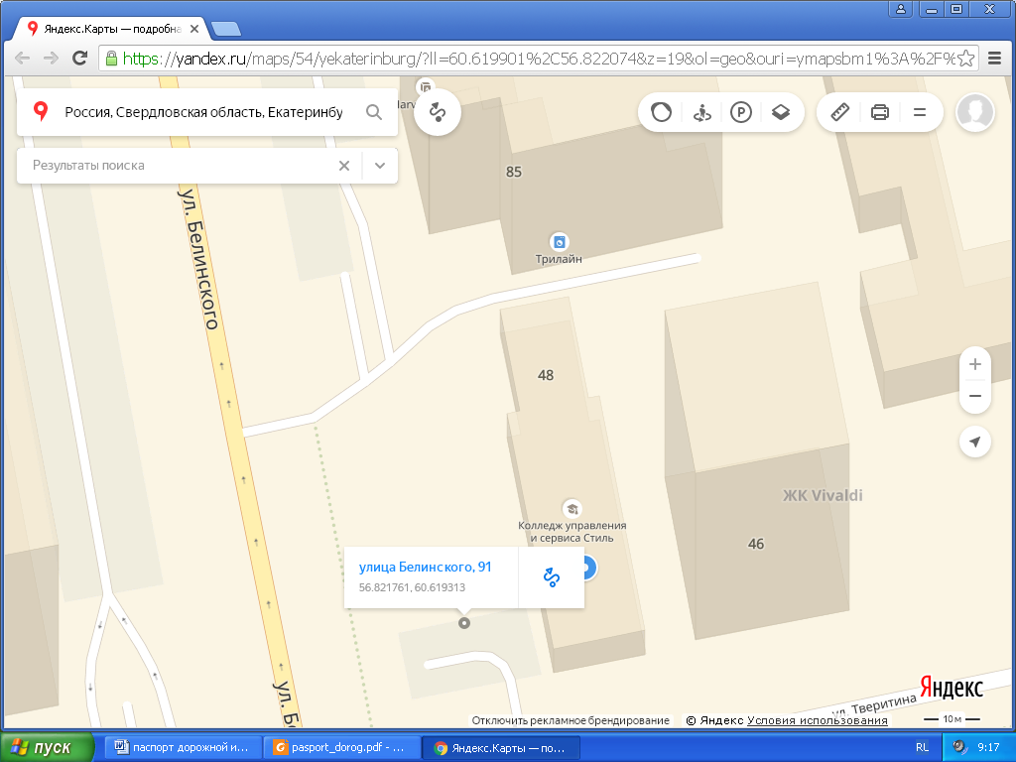

Схема маршрута движения от Репина 19 (общежитие) до остановки общественного транспорта

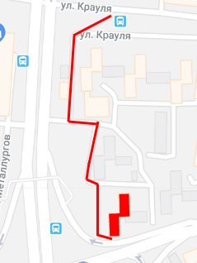

Схема маршрута движения от Белинского, 91 до остановки общественного транспорта

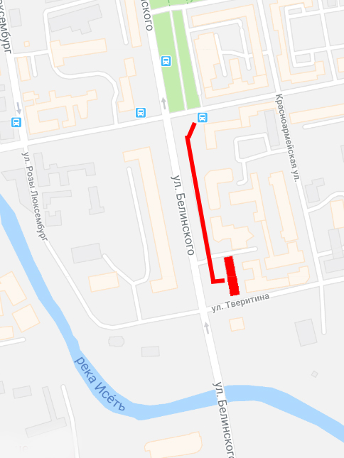
Схема маршрута движения от Агрономической, 53 до остановки общественного транспорта

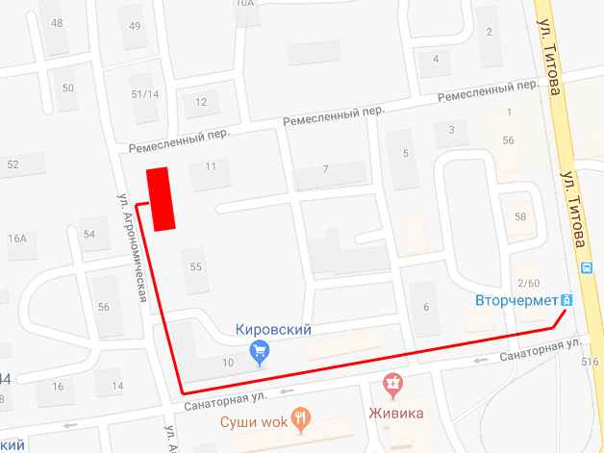

3. Маршруты движения организованных групп детей от образовательной организации к стадиону, парку
или спортивно-оздоровительному комплексу

Движения организованных групп от образовательной организации к стадиону, парку, или спортивно-оздоровительному комплексу не осуществляются.

 Дорожно-эксплуатационные организации, осуществляющие содержание УДС и ТСОДД, несут ответственность в соответствии с законодательством Российской Федерации (Федеральный закон «О безопасности дорожного движения» от 10 декабря 1995 г. № 196-ФЗ, Кодекс Российской Федерации об административных правонарушениях, Гражданский кодекс Российской Федерации)

